Министерство образования Республики Беларусь

Учреждение образования «Витебский государственный технологический университет»

Кафедра «Информационные системы и автоматизация производства»

**Курсовая работа**

**по дисциплине «Программирование сетевых приложений».**

**«Разработка Web-приложения для учета успеваемости студентов.».**

Выполнил: студент группы 3ИТ-3  
 Сташкевич Сергей Игоревич

Проверил: старший преподаватель   
кафедры ИСАП   
Бизюк Андрей Николаевич

Витебск, 2017

Изм.

Лист

№ докум.

Подпись

Дата

Лист

3

УО «ВГТУ»

Разраб.

Сташкевич С.

Провер.

Бизюк А.Н.

Реценз.

Н. Контр.

Утверд.

Содержание

Лит.

Листов

УО «ВГТУ» ИСАП гр. Ит-3

**Содержание**

**1. Введение** 4

**2. Анализ задачи** 6

**3. Теория** 7

**4. Выбор средств реализации** 9

**4.1 Выбор языка программирования** 9

**4.2 Выбор среды разработки приложения** 12

**5. Проектирование приложения** 13

**5.1 Схема приложения:** 13

**5.2 Создание графического интерфейса:** 14

**6. Тестирование приложения** 16

**7. Заключение** 22

**8. Список литературы:** 23

# **1. Введение**

Изм.

Лист

№ докум.

Подпись

Дата

Лист

4

УО «ВГТУ»

Разраб.

Сташкевич С

Провер.

Бизюк А.Н.

Реценз.

Н. Контр.

Утверд.

Введение

Лит.

Листов

УО «ВГТУ» ИСАП гр. Ит-3

В наше время информационные технологии, а также их роль в нашей жизни, развиваются в геометрической прогрессии. Одними из важных технологий можно считать клиент-серверные приложения, применение которых чуть ли не бесконечно. Естественно, главными их задачами является управление, хранение и защита данных.

Клиент-сервер (англ. Client-server) — вычислительная или сетевая архитектура, в которой задания или сетевая нагрузка распределены между поставщиками услуг, называемыми серверами, и заказчиками услуг, называемыми клиентами. Фактически клиент и сервер — это программное обеспечение. Обычно эти программы расположены на разных вычислительных машинах и взаимодействуют между собой через компьютерную сеть посредством сетевых протоколов, но их можно расположить также и на одной машине. Программы — сервера, ожидают от клиентских программ запросы и предоставляют им свои ресурсы в виде данных (например, загрузка файлов посредством HTTP, FTP, BitTorrent, потоковое мультимедиа или работа с базами данных) или сервисных функций (например, работа с электронной почтой, общение посредством систем мгновенного обмена сообщениями, просмотр web-страниц во всемирной паутине). Поскольку одна программа-сервер может выполнять запросы от множества программ-клиентов, ей может потребоваться высокопроизводительная вычислительная машина. Из-за особой роли этой машины в сети, специфики её оборудования и программного обеспечения её так же называют сервером.

Веб-приложение — клиент-серверное приложение, в котором клиент взаимодействует с сервером при помощи браузера, а за сервер отвечает — веб-сервер. Логика веб-приложения распределена между сервером и клиентом, хранение данных осуществляется, преимущественно, на сервере, обмен информацией происходит по сети. Одним из преимуществ такого подхода является тот факт, что клиенты не зависят от конкретной операционной системы пользователя, поэтому веб-приложения являются межплатформенными службами.

Изм.

Лист

№ докум.

Подпись

Дата

Лист

5

УО «ВГТУ»

# **2. Анализ задачи**

Изм.

Лист

№ докум.

Подпись

Дата

Лист

6

УО «ВГТУ»

Разраб.

Сташкевич С

Провер.

Бизюк А.Н.

Реценз.

Н. Контр.

Утверд.

Анализ задачи

Лит.

Листов

УО «ВГТУ» ИСАП гр. Ит-3

Требуется разработать веб-приложение, для учета успеваемости студентов. Необходимо учесть требования ввода параметров системы и визуального отображения результата. Необходимо обеспечить понятный и удобный пользовательский интерфейс.

Для решения данной задачи необходимо:

• Изучить и использовать необходимые теоретические сведения.

• Выбрать язык программирования.

• Выбрать среду разработки.

• Реализовать приложение.

• Провести тестирование и отладку

.

# **3. Теория**

Изм.

Лист

№ докум.

Подпись

Дата

Лист

7

УО «ВГТУ»

Разраб.

Сташкевис С.

Провер.

Бизюк А.Н.

Реценз.

Н. Контр.

Утверд.

Теория

Лит.

Листов

УО «ВГТУ» ИСАП гр. Ит-3

Одной из проблем современного ВУЗа есть контроль. В связи с большим количеством студентов университета и множеством дисциплин есть необходимость вести учет за данными, сопровождающими учебный процесс групп и студентов. В настоящее время существуют множество видов учета и контроля за данными про студентов, которые ведутся старостами групп, кураторами, преподавателями, проректорами по учебной работе и деканами факультетов. Это такие виды контроля как: текущая успеваемость студента, информация про успеваемость студента за каждый месяц, сведения об академической задолженности и абсолютной успеваемости студентов по состоянию на последний день сессии, результаты экзаменов и зачетов, приказы о зачислении студентов на стипендию на следующий после экзаменационной сессии семестр, учет посещаемости студентами лекций, семинаров, лабораторных работ и другие. Эти данные хранятся в журналах групп, экзаменационных и зачетных ведомостях, справках, приказах, списках и т.д. Данные о студентах одновременно могут понадобиться старосте, преподавателю, декану. Сложности учета успеваемости обусловливают:

- значительное количество документации;

- распределённость потребителей и информации.

Исходя из распределённости пользователей, информации удобными средствами доступа могут быть средства Интернет. В настоящее время для создания Интернет документов используется два подхода:

* статическая генерация страниц (выполняется разработчиком документа);

Изм.

Лист

№ докум.

Подпись

Дата

Лист

8

УО «ВГТУ»

* динамическая генерация страниц (выполняется программой).

С учетом того, что информация об успеваемости часто обновляется, целесообразным будет применение динамической генерации страниц.

В настоящее время в качестве средств динамической генерации страниц широко используется PHP и ZOPE:

* PHP - это скриптовый server-side язык программирования, предназначенный в основном для включения в html страницу и выполняемый сервером перед выдачей страницы браузеру;
* DENWER – это сервер приложений, предназначенный для создания динамических web-приложений и интерактивных сайтов.

# **4. Выбор средств реализации**

## **4.1 Выбор языка программирования**

Изм.

Лист

№ докум.

Подпись

Дата

Лист

9

УО «ВГТУ»

Разраб.

Сташкевич С.

Провер.

Бизюк А.Н.

Реценз.

Н. Контр.

Утверд.

Выбор средств реализации

Лит.

Листов

УО «ВГТУ» ИСАП гр. Ит-3

PHP это скриптовый server-side язык программирования, предназначенный в основном для включения в html страницу и выполняемый сервером перед выдачей страницы браузеру. PHP очень похож на ASP, но приспособлен к unix-like системам и чаще всего употребляется с web-сервером apache, хотя может работать и с MS IIS и в принципе с любым другим веб-сервером. Кроме того, PHP является объектно-ориентированным. Основное преимущество PHP - простота, гибкость и скорость выполнения. Теперь, чтобы выложить на сайт новую статью или просто новость, я всего лишь добавляю новую запись на sql сервере с помощью MS Access или web-интерфейса sql, написанного кстати тоже на php, а при запросе страницы пользователем соответствующий php-скрипт выуживает из sql то, что ему надо и выдает уже красиво оформленную, готовую страницу. SQL. Вот это является еще одним преимуществом PHP, такое впечатление, что PHP просто рожден существовать в связке apache+php+sql.

На PHP можно сделать все, что можно сделать с помощью CGI-программ. Обрабатывать данные из форм, генерировать динамические страницы, получать и посылать cookies, загружать файлы, создавать файлы и папки, рисовать динамические картинки, отсылать электронную почту, и т.д. и т.п. Кроме того, в PHP включена поддержка многих баз данных (databases), что серьёзно расширяет возможности написания по-настоящему динамических Web-приложений. Плюс ко всему вышесказанному, PHP понимает протоколы IMAP, SNMP, NNTP, POP3 и HTTP, а также имеет возможность работать с сокетами и общаться по другим протоколам.

Синтаксис PHP имеет легкую читабельность и в целом понятен для восприятия. Те, кому приходилось программировать, очень быстро смогут начать писать **программы на PHP**. В этом языке нет строгой типизации данных и нет необходимости в действиях по выделению (или освобождению) памяти. Программы, написанные на PHP, достаточно просты для понимания. Написанный PHP - код, легко зрительно прочитать и понять, в отличие от Perl-программ. Плюс ко всему, достаточно высокая скорость работы, что особенно сказалось при переходе на четвертую версию, а уже вышла и пятая.

Изм.

Лист

№ докум.

Подпись

Дата

Лист

10

УО «ВГТУ»

Преимущества PHP WEB-разработчикам нет необходимости говорить, что web-страницы — это не только текст и картинки. Достойный внимания сайт должен поддерживать некоторый уровень интерактивности с пользователем: всевозможные голосования, поиск информации, продажа продуктов, конференции, форум и т.п. Традиционно все это реализовывалось CGI-скриптами, написанными на Perl. Но CGI- скрипты очень плохо масштабируемы. То есть, каждый новый вызов CGI, требует от ядра порождения нового процесса, а это занимает процессорное время и существенно тратит оперативную память. Большое кол-во хакерских атак на сервера, основываются именно на многократных вызовах CGI, что приводит к загрузке ядра процессора и оперативной памяти. PHP предлагает другой вариант - он работает как часть Web-сервера, и этим самым похож на ASP от Microsoft.

**Недостатки PHP:**

1. PHP является интерпретируемым языком, и, вследствие этого, не может сравниться по скорости с компилируемым С. Однако при написании небольших программ, что, в общем-то, присуще проектам на PHP, когда весь проект состоит из многих небольших страниц с кодом, вступают в силу накладные расходы на загрузку в память и вызов CGI-программы, написанной на С.

2. Не такая большая база готовых модулей, как, например, СPAN у Perl. С этим ничего нельзя поделать это дело времени. В PHP разработчики предусмотрели специальный архив, аналогичный CPAN, и я думаю, очень скоро будет написано достаточное количество модулей для его наполнения.

Изм.

Лист

№ докум.

Подпись

Дата

Лист

11

УО «ВГТУ»

4. Нет поддержки сессий (session), как, например, в ASP. В PHP этот недостаток будет устранен.

## **4.2 Выбор среды разработки приложения**

Изм.

Лист

№ докум.

Подпись

Дата

Лист

12

УО «ВГТУ»

Среда Notepad++

Notepad++ — свободный текстовый редактор с открытым исходным кодом для Windows с подсветкой синтаксиса большого количества языков программирования и разметки. Поддерживает открытие более 100 форматов. Базируется на компоненте Scintilla, написан на C++ с использованием STL, а также Windows API и распространяется под лицензией GNU General Public License. Базовая функциональность программы может быть расширена как за счёт плагинов, так и сторонних модулей, таких как компиляторы и препроцессоры.

**Базовые возможности:**

* Подсветка синтаксиса
* Сворачивание кода
* Автодополнение и автоматическое закрытие скобок и тэгов (если активировано)
* Закладки
* Регулярные выражения для поиска и замены
* Запись и воспроизведение макросов
* Сравнение файлов
* Менеджер проектов
* Карта документа
* Переопределение любых горячих клавиш
* Резервное копирование сохраняемых файлов (включается в настройках)
* Трансформация текста при помощи подключённого плагина TextFX
* Поддержка и конвертирование кодировок ANSI, UTF-8 и UCS-2
* Блоковое выделение текста, одновременное выделение нескольких разных мест (с Ctrl)
* Мультистрочное редактирование (с использованием Alt)

# **5. Проектирование приложения**

Изм.

Лист

№ докум.

Подпись

Дата

Лист

13

УО «ВГТУ»

Разраб.

Сташкевич С

Провер.

Бизюк А.Н.

Реценз.

Н. Контр.

Утверд.

Проектирование приложения

Лит.

Листов

УО «ВГТУ» ИСАП гр. Ит-3

## **5.1 Схема приложения:**

БД проекта:

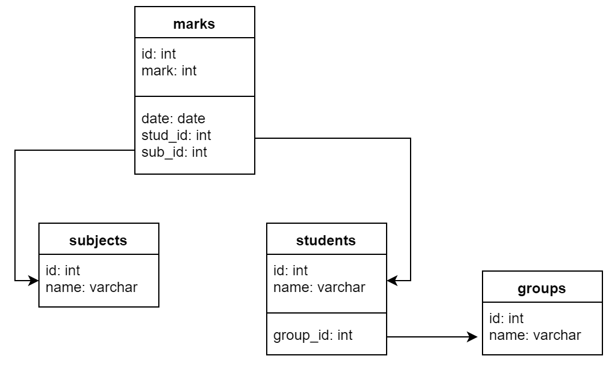

Схема приложения:

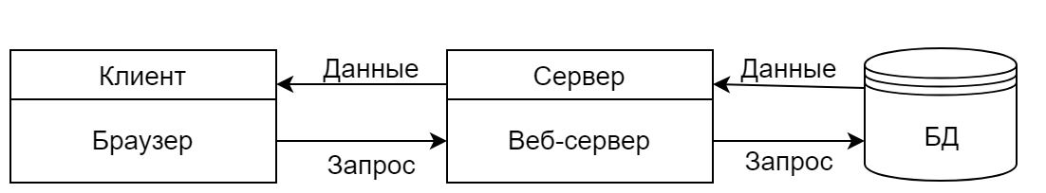

## **5.2 Создание графического интерфейса:**

Изм.

Лист

№ докум.

Подпись

Дата

Лист

14

УО «ВГТУ»

В ходе разработки приложения были использованы технологии HTML, CSS и JavaScript.

Графический интерфейс состоит из страниц с таблицей списка студентов и таблицы оценок, а также дополнительных страниц с формой для редактирования элементов БД.

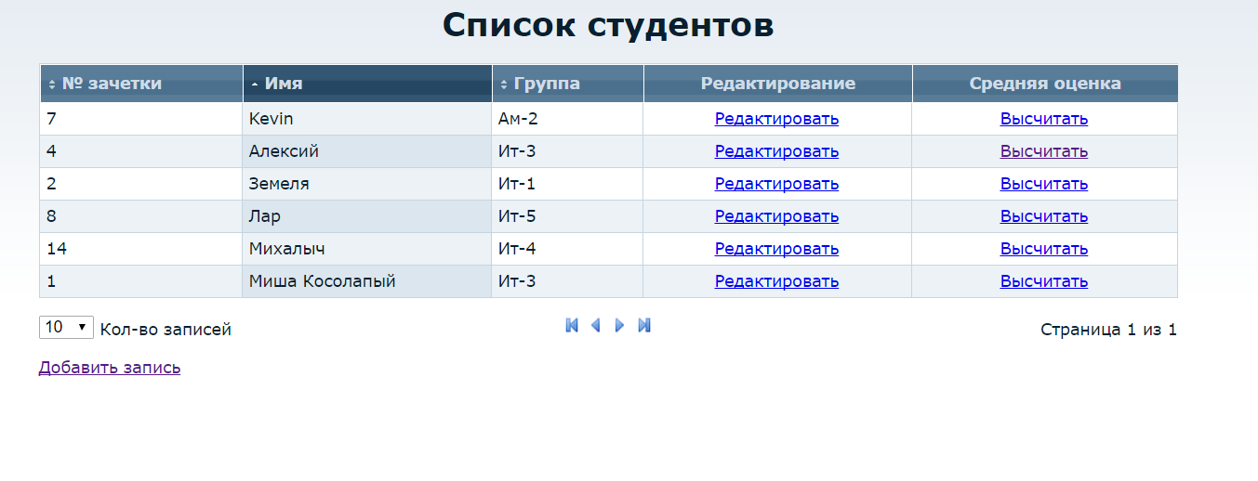

*Рисунок 1. Страница списка студентов*

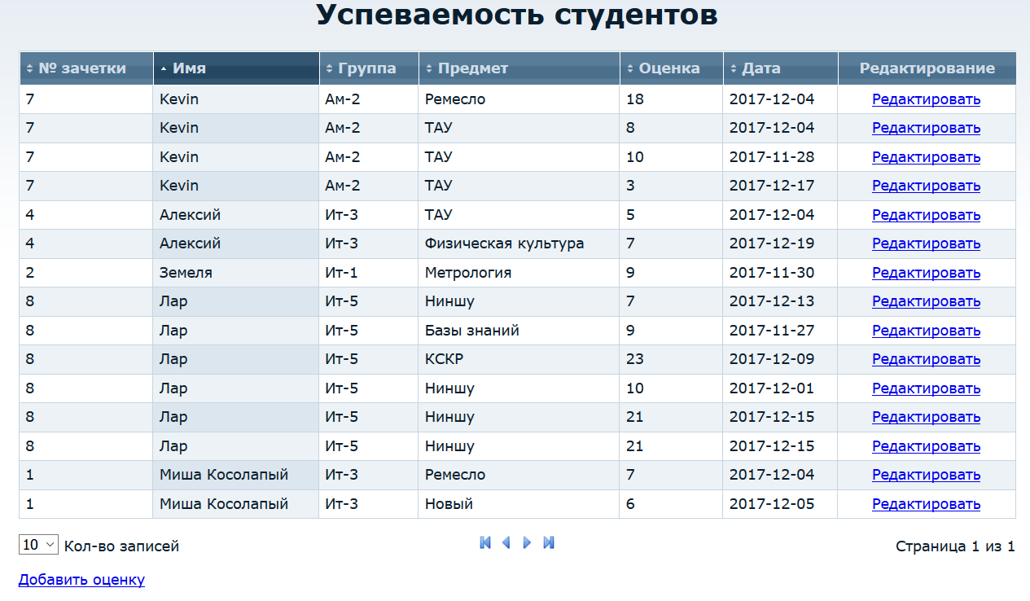

*Рисунок 2. Страница оценок*

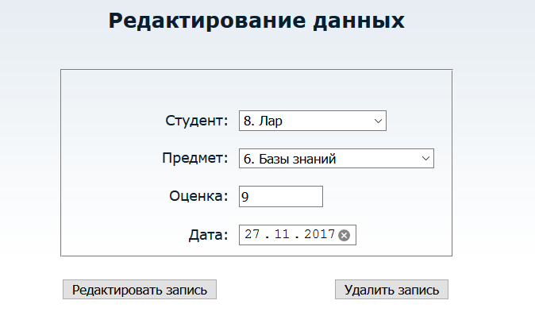

*Рисунок 3. Форма редактирования*

Изм.

Лист

№ докум.

Подпись

Дата

Лист

15

УО «ВГТУ»

# **6. Тестирование приложения**

Заходим на главную страницу:

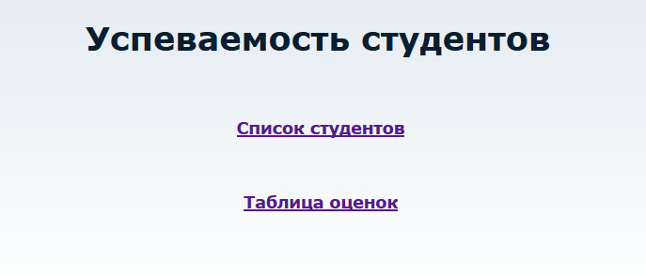

Изм.

Лист

№ докум.

Подпись

Дата

Лист

16

УО «ВГТУ»

Разраб.

Сташкевич С

Провер.

Бизюк А.Н.

Реценз.

Н. Контр.

Утверд.

Тестирование приложения

Лит.

Листов

УО «ВГТУ» ИСАП гр. Ит-3

*Рисунок 4. Главная страница*

Переходим на страницу списка студентов:

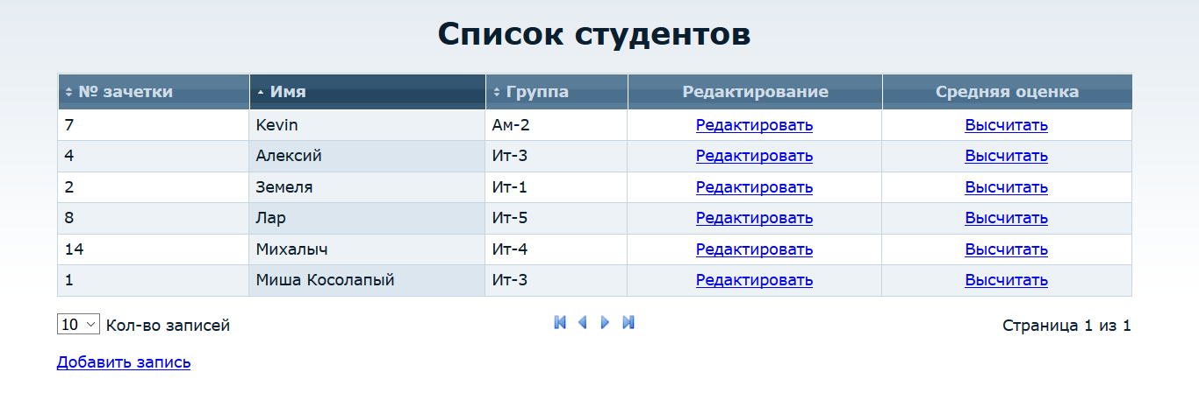

*Рисунок 5. Список студентов*

Пробуем добавить запись:

Изм.

Лист

№ докум.

Подпись

Дата

Лист

17

УО «ВГТУ»

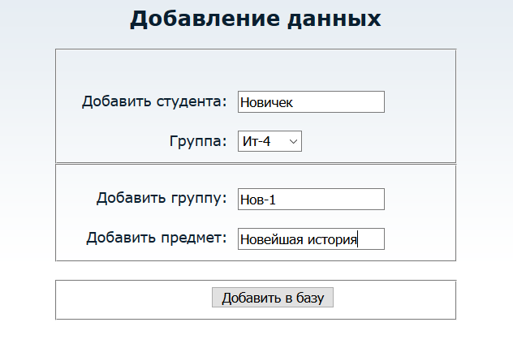

*Рисунок 7. Добавление данных*

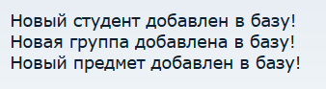

*Рисунок 8. Сообщения об успешном добавлении*

Пробуем редактировать и удалить запись:

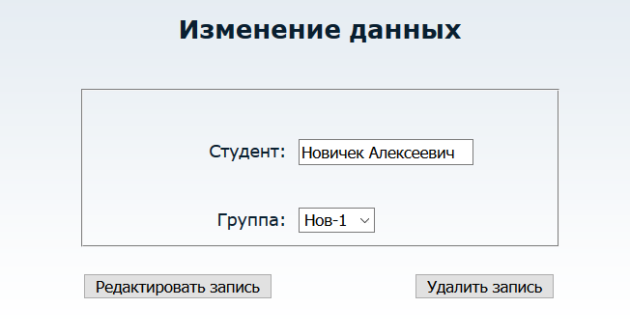

*Рисунок 9. Редактирование*



*Рисунок 10. Сообщение об успешном редактировании*



*Рисунок 11. Сообщение об успешном удалении*

Переходим на страницу успеваемости студентов:

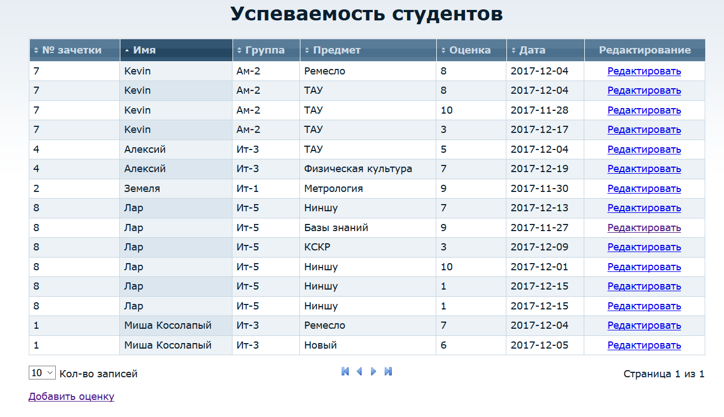

Изм.

Лист

№ докум.

Подпись

Дата

Лист

18

УО «ВГТУ»

*Рисунок 12. Таблица успеваемости студентов*

Пробуем добавить оценку:

Изм.

Лист

№ докум.

Подпись

Дата

Лист

19

УО «ВГТУ»

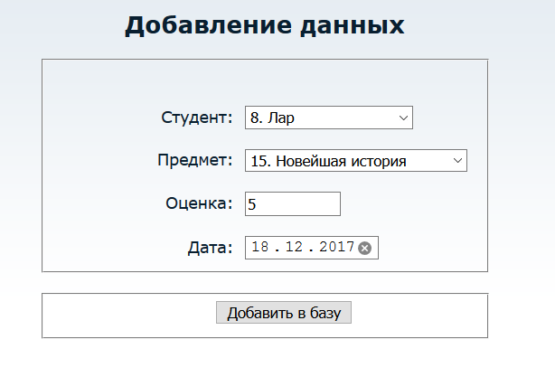

*Рисунок 13. Форма добавление оценки*



*Рисунок 14. Сообщение об успешном добавлении*

Пробуем редактировать:

Изм.

Лист

№ докум.

Подпись

Дата

Лист

20

УО «ВГТУ»

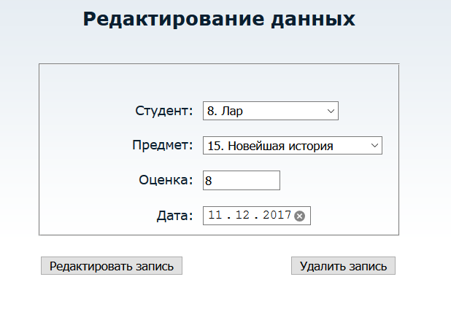

*Рисунок 15. Форма редактирования*



*Рисунок 16. Сообщение об успешном редактировании*

**

*Рисунок 17. Сообщение об успешном удалении*

Сортируем таблицу по группе:

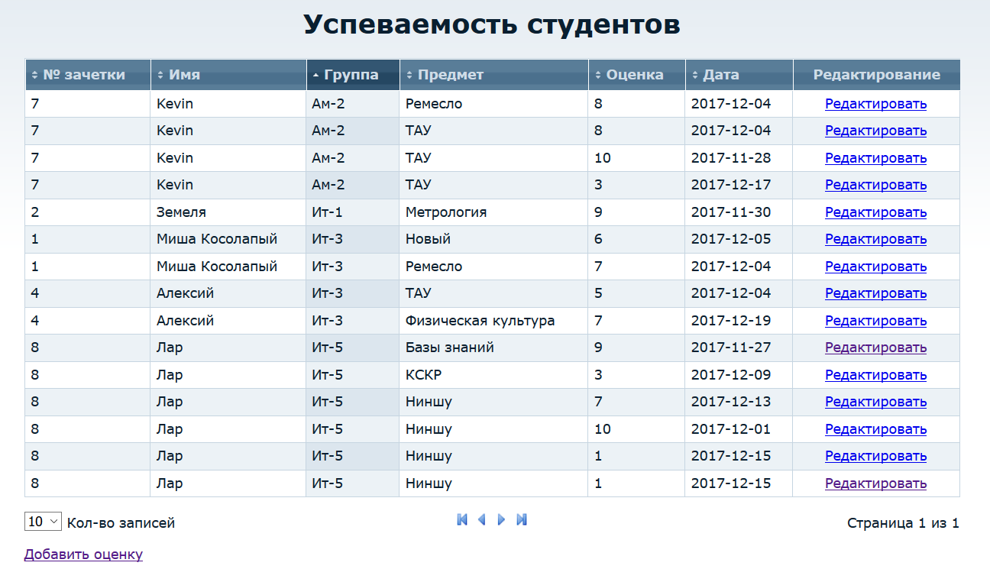

*Рисунок 18. Сортировка по группе*

Ставим количество записей 5:

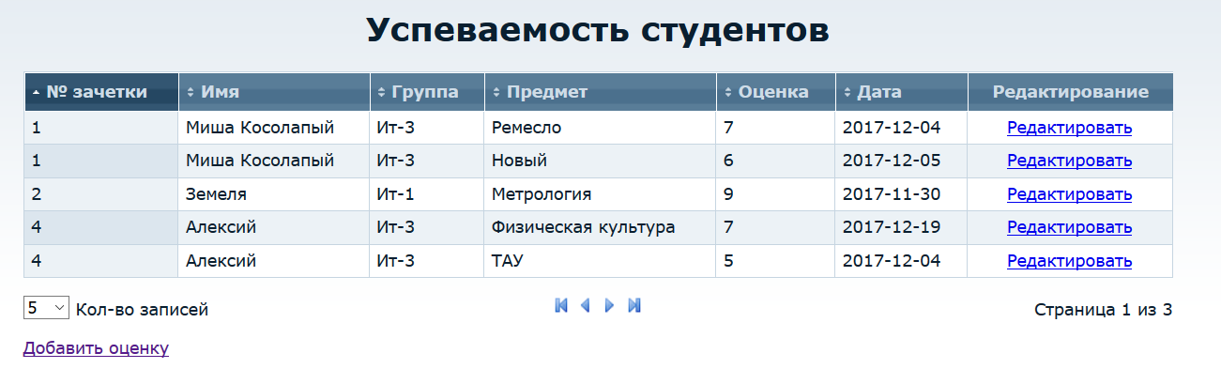

*Рисунок 19. Количество записей 5*

Изм.

Лист

№ докум.

Подпись

Дата

Лист

21

УО «ВГТУ»

# **7. Заключение**

Изм.

Лист

№ докум.

Подпись

Дата

Лист

22

УО «ВГТУ»

Разраб.

Сташкевич. С

Провер.

Бизюк А.Н.

Реценз.

Н. Контр.

Утверд.

Заключение

Лит.

Листов

УО «ВГТУ» ИСАП гр. Ит-3

В результате работы над данным курсовым проектом было разработано веб-приложение, которое позволяет следить за успеваемостью студентов, добавлять, удалять и редактировать текущие записи в таблицах, сортировать их в нужном порядке, а также высчитывать среднюю оценку за один или за все предметы.

Однако это веб-приложение можно улучшить путем добавления авторизации, строки поиска по записям, а также усовершенствования редактирования данных БД путем изменения их прямиком в таблице без перехода на дополнительные формы.

При тестировании программы все ошибки были устранены.

В итоге были решены изначально поставленные задачи.

# **8. Список литературы:**

Изм.

Лист

№ докум.

Подпись

Дата

Лист

23

УО «ВГТУ»

Разраб.

Сташкевич. С

Провер.

Бизюк А.Н.

Реценз.

Н. Контр.

Утверд.

Список литературы

Лит.

Листов

УО «ВГТУ» ИСАП гр. Ит-3

1. [http://www.php.su/](http://www.php.su/php/?php)
2. <http://forcoder.ru/php/>
3. <http://php.net/>
4. <https://ruseller.com/lessons.php?rub=28&id=227>
5. <http://dayte2.com/editable-table>
6. <http://website-create.ru/web-yroki/sozdanie-saitov-yroki/33-ydalenie-iz-bazi.html>
7. <http://lifeexample.ru/php-primeryi-skriptov/php-rabota-s-bazoy-dannyih-chast-1.html>
8. <https://www.youtube.com/watch?v=WnrhmV0M8Zo>